Министерство образования и науки Российской Федерации

Федеральное государственное бюджетное образовательное учреждение высшего профессионального образования

«Волгоградский государственный технический университет»

Факультет Электроники и вычислительной техники

наименование факультета

Кафедра ЭВМ и Системы

наименование кафедры

**ОТЧЕТ**

О производственной практике на ООО «НОЦ «Эксперт»

вид практики наименование места прохождения практики

Руководитель практики профессор ______________ Кравец А.Г.

должность подпись

Студент гр. ИВТ-360 ______________ Ксенникова М.А.

подпись

Отчет защищен с оценкой _________ ________________ ___________

Подпись руководителя практики Дата

Волгоград 2014

**Оглавление**

1. Актуальность темы исследования 3

1.1. Структура организации (подразделения) 3

1.2. Состав решаемых задач. 3

1.3. Состав автоматизированных задач 4

2. Анализ существующих ПО 5

3. Обзор методов 5

4. Постановка задачи 6

4.1. Потребность в автоматизации (задачи) 6

4.2. Требования к видам обеспечения 6

4.3. Наименование разработки 7

4.4. Цель и назначение работы 7

4.5. Задачи работы 7

4.6. Решение задач 7

5. Выводы, результаты 12

6. Приложение 1 13

7. Приложение 2 16

## Актуальность темы исследования

## 1.1. Структура организации (подразделения)

В 1985 году кафедра «Системы автоматизированного проектирования и поискового конструирования» (САПР и ПК) была выделена из состава кафедры вычислительной техники.

С 1991 г. и по настоящее время кафедрой руководит заслуженный деятель науки РФ, доктор технических наук, профессор Валерий Анатольевич Камаев.

На кафедре созданы следующие структурные подразделения, осуществляющие платное обучение: компьютерный центр, центр дополнительного образования детей (детская школа-студия компьютерной анимации), второе высшее образование.

К видам профессиональной деятельности выпускников кафедры относятся исследование, проектирование, производство и эксплуатация автоматизированных систем и программных комплексов в различных сферах науки, техники и бизнеса, поиск методов решения сложных задач. Кафедра является основоположником в высшей школе России учебных дисциплин, связанных с изучением методов технического творчества. За время своего существования кафедра выпустила более 800 специалистов, работающих во многих крупнейших компаниях страны. 85 из них получили дипломы с отличием, 34 отмечены медалями, дипломами и премиями Международных, Всесоюзных и Российских конкурсов.

## 1.2. Состав решаемых задач.

В настоящее время на кафедре подготовится к созданию системы «E-patent Examiner».

Основными целями создания системы являются:

* обеспечение автоматического позиционирования заявочных материалов на получение патента на изобретение в глобальном патентном пространстве на основе статистико-семантических подходов;
* оптимизация технологических процессов обработки материалов, связанных с проведением экспертизы изобретений на основе результатов автоматического позиционирования заявочных материалов на получение патента на изобретение в глобальном патентном пространстве на основе статистико-семантических подходов.

Задачи, которые необходимо решить для достижения целей:

1. Провести анализ предметной области и разработать структуру глобального патентного пространства.
2. Оценить варианты позиционирования Заявки в глобальном патентном пространстве.
3. На основе сравнительного анализа выявить требования к статистико-семантическим методам и моделям.
4. Разработать архитектуру и требования к системе «E-patent Examiner».
5. Провести эксперименты для оценки эффективности разработанной концепции.
6. Разработать макет системы с применением «облачных» технологий и методов параллельных вычислений.

## Состав автоматизированных задач

В ряде задач для создания системы имеется задача: реализация идеи по оптимизации выдачи поисковых запросов. Цель задачи: устранить проблему

отсутствия синонимических связей между словами запросов в базе данных.

В рамке работы стоит задача написать программу на С++ для базы данных контекстных синонимов русского языка.

## Анализ существующих ПО и обзор методов

Для реализации задачи были рассмотрены следующие ПО:

- XAMPP - кроссплатформенная сборка веб-сервера, содержащая [Apache](http://ru.wikipedia.org/wiki/Apache), [MySQL](http://ru.wikipedia.org/wiki/MySQL), интерпретатор скриптов [PHP](http://ru.wikipedia.org/wiki/PHP), язык программирования [Perl](http://ru.wikipedia.org/wiki/Perl) и большое количество дополнительных библиотек, позволяющих запустить полноценный [веб-сервер](http://ru.wikipedia.org/wiki/%D0%92%D0%B5%D0%B1-%D1%81%D0%B5%D1%80%D0%B2%D0%B5%D1%80).

- Qt Creator - [свободная](http://ru.wikipedia.org/wiki/%D0%A1%D0%B2%D0%BE%D0%B1%D0%BE%D0%B4%D0%BD%D0%BE%D0%B5_%D0%BF%D1%80%D0%BE%D0%B3%D1%80%D0%B0%D0%BC%D0%BC%D0%BD%D0%BE%D0%B5_%D0%BE%D0%B1%D0%B5%D1%81%D0%BF%D0%B5%D1%87%D0%B5%D0%BD%D0%B8%D0%B5) [IDE](http://ru.wikipedia.org/wiki/%D0%A1%D1%80%D0%B5%D0%B4%D0%B0_%D1%80%D0%B0%D0%B7%D1%80%D0%B0%D0%B1%D0%BE%D1%82%D0%BA%D0%B8_%D0%BF%D1%80%D0%BE%D0%B3%D1%80%D0%B0%D0%BC%D0%BC%D0%BD%D0%BE%D0%B3%D0%BE_%D0%BE%D0%B1%D0%B5%D1%81%D0%BF%D0%B5%D1%87%D0%B5%D0%BD%D0%B8%D1%8F) для разработки на С, С++ и [QML](http://ru.wikipedia.org/wiki/QML). Разработана для работы с кроссплатформенным инструментарием разработки приложений [Qt](http://ru.wikipedia.org/wiki/Qt). Включает в себя графический интерфейс отладчика и визуальные средства разработки интерфейса как с использованием QtWidgets, так и QML.

Кроссплатформенная сборка веб-сервера XAMPP используется для создания самой базы данных из найденных контекстных синонимов русского языка.

С помощью Qt Creator создается графическая оболочка программы, также используется как среда для написания кода программы.

## Обзор методов

База данных контекстных синонимов русского языка состоит из двух таблиц:

- первая таблица (wtable) содержит все выбранные для базы слова и их идентификаторы (уникальные номера).

- вторая таблица (stable) – стыковочная, содержит идентификатор записи в таблице (первичный ключ), идентификатор слова в таблице wtable (основное слово) и идентификатор слова в таблице wtable (слово-синоним)

Идея метода состоит в том, что во второй стыковочной таблице все синонимы будут содержать идентификаторы своего основного слова, что значительно упростит задачу по подбору слова-синонима.

Метод, реализованный в самой программе состоит в том, что пользователь вводит в строку нужное ему слово, программа считывает строчку, формирует символы в слово, отправляет на сервер.

Если слова нет в базе, выводится сообщение об ошибке, если есть, из первой таблицы определяется уникальный номер (идентификатор) этого слова и из второй таблицы определяются все слова с этим идентификатором. Синонимы выводятся в текстовое поле программы.

## 4. Постановка задачи

## 4.1. Потребность в автоматизации (задачи)

Имеется список слов и контекстных синонимов русского языка, приближенных к технической сфере.

Необходимо создать базу данных из этих слов и написать программу, которая выводит писок синонимов на введенное пользователем слово.

## 4.2. Требования к видам обеспечения

Для работы программы должна быть использована операционная система из семейства ОС Windows. Для запуска программы и подключения к базе данных необходимо:

1) Поставить XAMPP

2) Запустить MySQL

3) Создать БД synonyms

4) Импортировать туда файл synonyms.sql

5) Записать свои логин и пароль в config.ini из архива для подключения к БД

6) Запустить программу synonyms.exe из архива

Язык разработки программы - C++.

Среда разработки - Qt Creator.

## 4.3. Наименование разработки

Полное наименование продукта - «База данных контекстных синонимов». Краткое наименование - «БДКС».

## 4.4. Цель и назначение работы

Программа создаются для оптимизации выдачи поисковых запросов. Результаты программ будут использованы в системе кафедры САПРиПК «E-patent Examiner».

## 4.5. Задачи работы

Для реализации программы оптимизации выдачи поисковых запросов должны выполняться следующие задачи:

- поиск в Интернете словарей контекстных синонимов русского языка

- разработка базы данных контекстных синонимов

- разработка программы для вывода списка синонимов на введенное пользователем слово

- тестирование и доработка программы

## 4.6. Решение задач

Структура базы данных:

PK=Идентификатор слова (id_word)

PK=Идентификатор записи в таблице (id_record)

FK=Идентификатор слова в wtable ссылается на идентификатор слова в

Stable

|  |
| --- |
| **wtable** |
| Идентификатор слова (id_word) |
| Само слово (word) |

|  |
| --- |
| **stable** |
| Идентификатор записи в таблице (id_record) |
| Идентификатор слова в таблице wtable (основное слово) (id_word) |
| Идентификатор слова в таблице wtable (слово-синоним) (id_syn) |

Слова и синонимы для базы данных:

|  |  |
| --- | --- |
| антивирусный | противовирусный |
| абсолютный | безусловный, полный, несомненный, безотносительный |
| абстрактно | отвлеченно, умозрительно |
| аварийно | неудачно |
| автоматический | самодействующий, автоматизированный, механический, машинный |
| авторизация | активизация, лицензия, согласие, утверждение |
| администратор | распорядитель, руководитель, управляющий, правитель, менеджер |
| аналитический | умозаключительный, исследовательский, вдумчивый |
| анимация | мультипликация |
| аутентификация | опознавание, отожествление, распознавание, отождествление, идентификация |

Все остальные синонимы находятся в Приложении (всего 372 слова).

На выходе программы:



Если слова нет в базе - об этом сообщается пользователю:

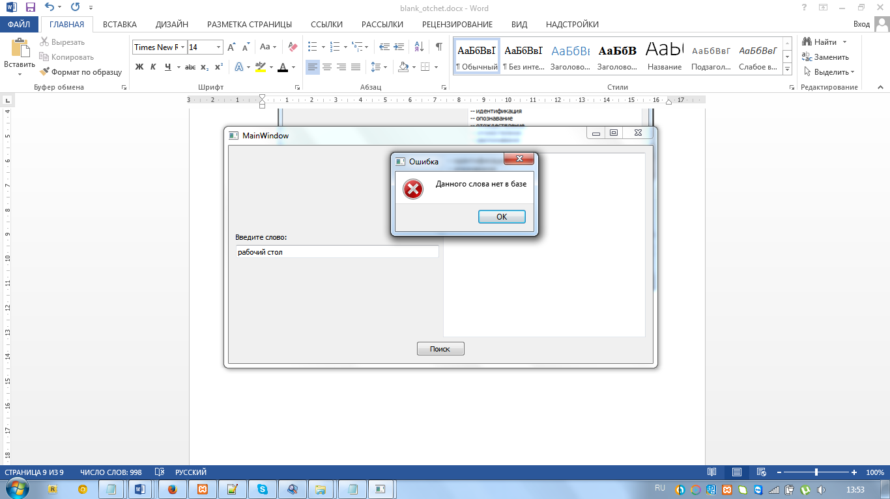

Структура программы:

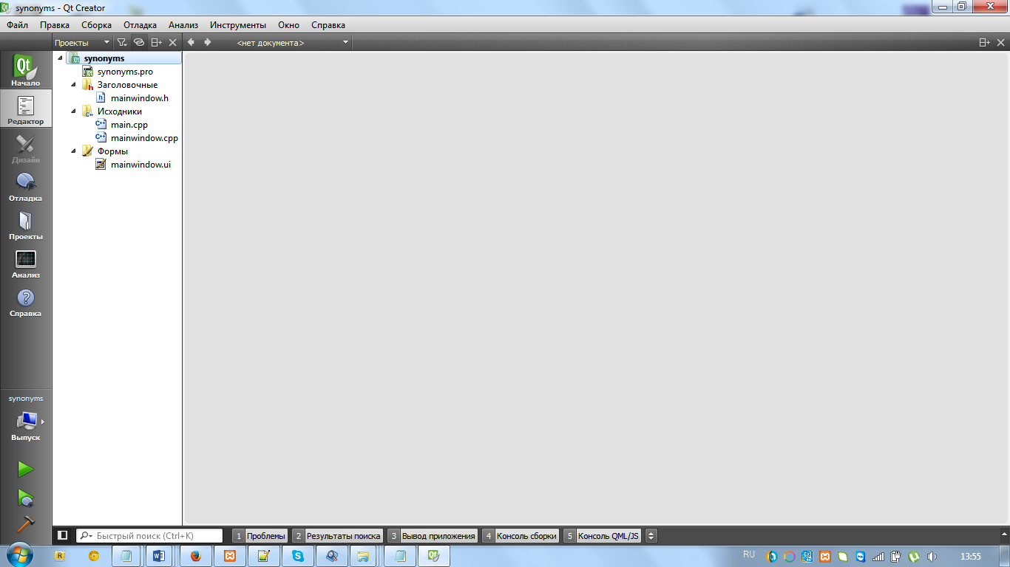

Алгоритм программы:

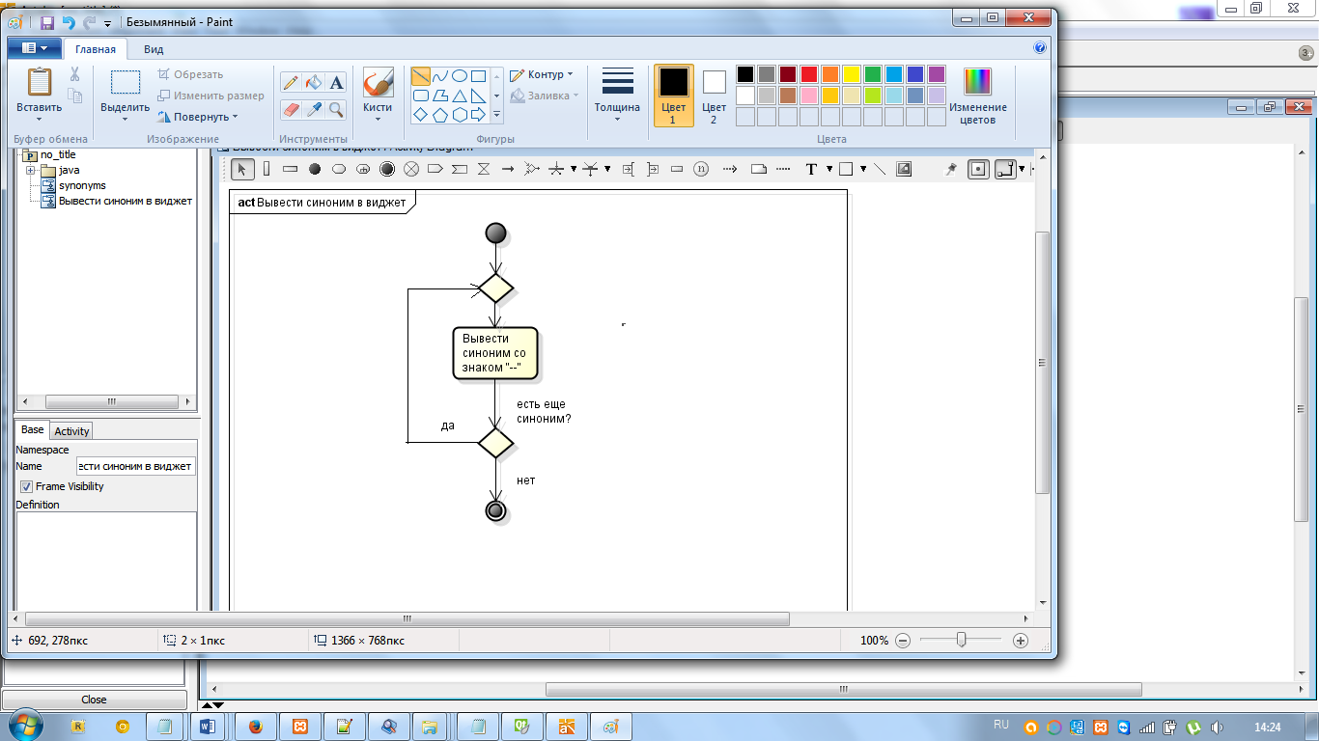

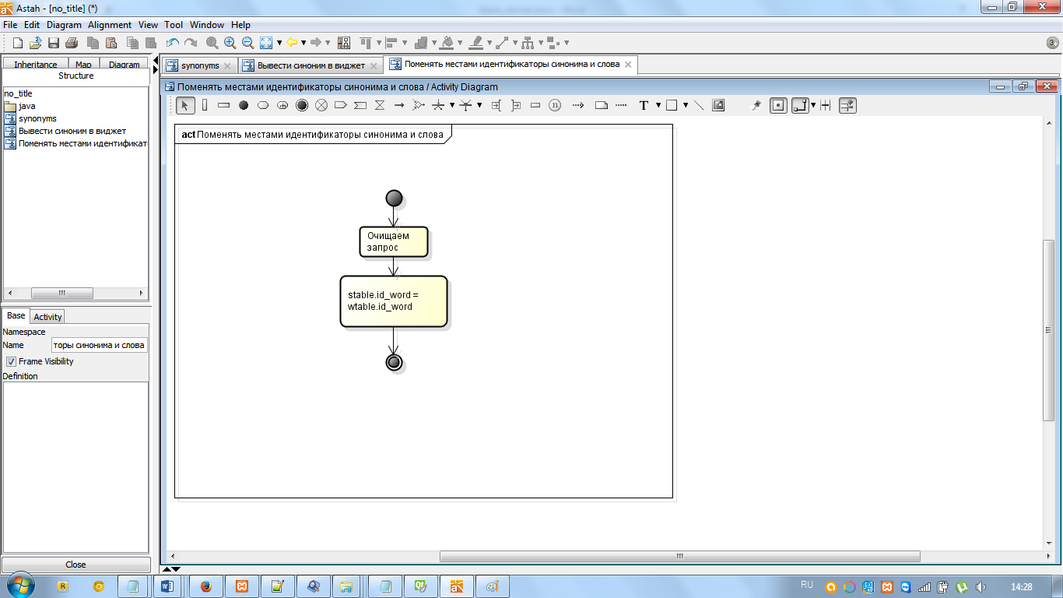

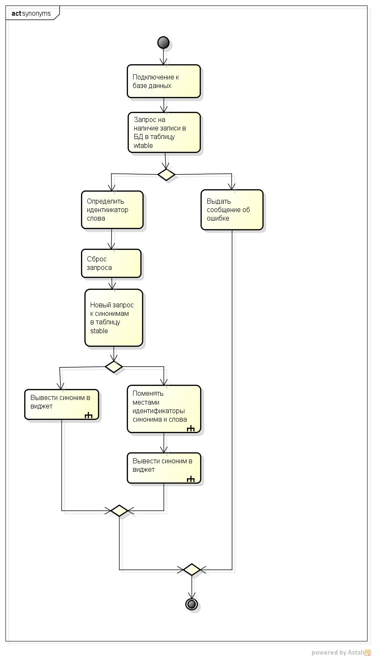

Графический интерфейс:

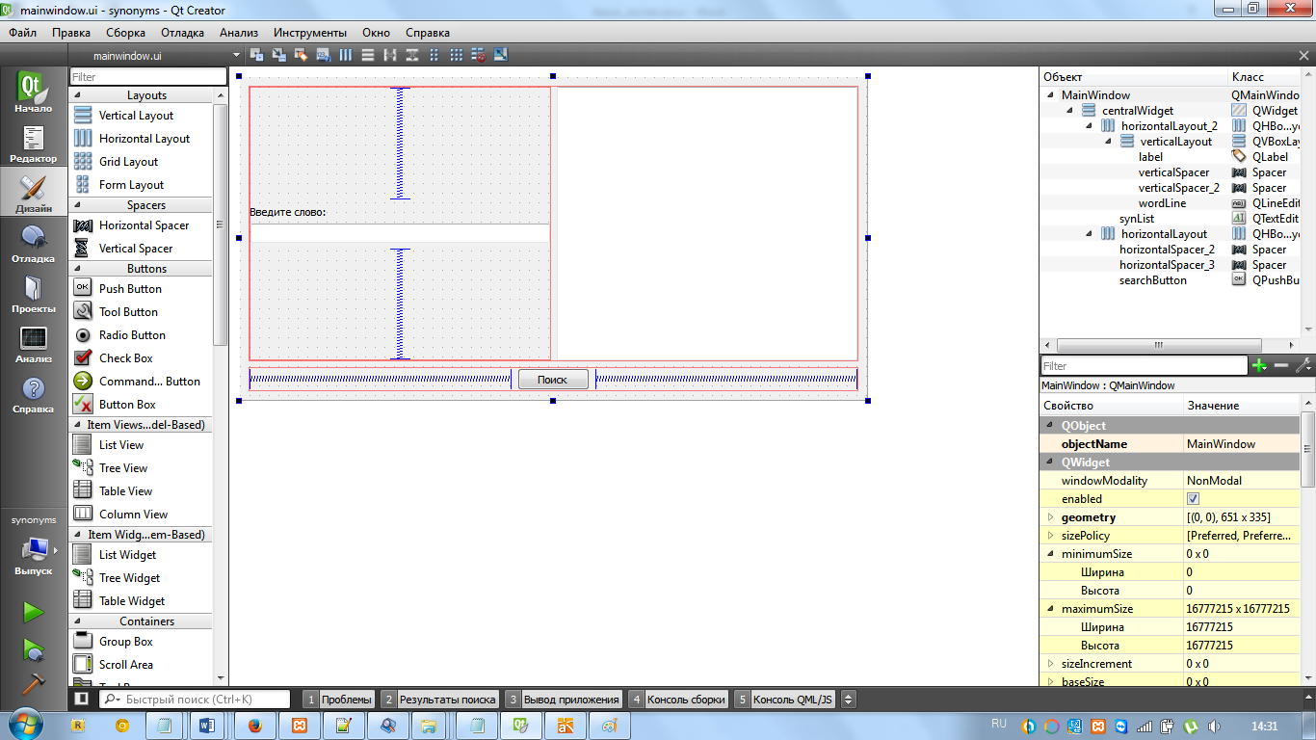

## Выводы, результаты

В результате прохождения практики сделан следующий вывод.

Участвовав в разработке проекта кафедры САПР и ПК, выполнила все поставленные задачи. В особенности разработала базу данных контекстных синонимов русского языка, ознакомилась с особенностями языка С++ и SQL, написала программу в среде Qt Creator для вывода синонимов.

Моя работа в дальнейшем послужит небольшим вкладом в оптимизацию поисковых запросов на различных системах или сайтах.

## Приложение 1

## Код программы:

mainwindow.h

#ifndef MAINWINDOW_H

#define MAINWINDOW_H

#include <QMainWindow>

#include <QtSql/QSql>

#include <QtSql/QSqlDatabase>

#include <QtSql/QSqlError>

#include <QMessageBox>

#include <QtSql/QSqlQuery>

#include <QSettings>

namespace Ui {

class MainWindow;

}

class MainWindow : public QMainWindow

{

Q_OBJECT

public:

explicit MainWindow(QWidget *parent = 0);

~*MainWindow*();

public slots:

void on_searchButton_clicked(); //кнопка

private:

Ui::MainWindow *ui;

bool connectToBD();

QSqlDatabase db; //База данных

};

#endif // MAINWINDOW_H

mainwindow.cpp

#include "mainwindow.h"

#include "ui_mainwindow.h"

#include <QDebug>

MainWindow::MainWindow(QWidget *parent) :

QMainWindow(parent),

ui(new Ui::MainWindow)

{

connectToBD();

ui->setupUi(this);

}

MainWindow::~*MainWindow*()

{

delete ui;

}

bool MainWindow:: connectToBD()

{

// Подключить файл настроек

QSettings settings("config.ini", QSettings::IniFormat);

// Создать объект класса БД

db = QSqlDatabase::addDatabase("QMYSQL", "base");

// Записать в файл ошибки в работе (если такие есть)

if (db.lastError().isValid())

QMessageBox::critical(this, "Ошибка", db.lastError().text(), QMessageBox::Ok);

// Считать адрес сервера БД из файла настроек

db.setHostName(settings.value("database/hostname").toString());

if (db.lastError().isValid())

QMessageBox::critical(this, "Ошибка", db.lastError().text(), QMessageBox::Ok);

// Считать порт для подключения из файла настроек

db.setPort(settings.value("database/port").toInt());

if (db.lastError().isValid())

QMessageBox::critical(this, "Ошибка", db.lastError().text(), QMessageBox::Ok);

// Считать имя БД на сервере из файла настроек

db.setDatabaseName("synonyms");

if (db.lastError().isValid())

QMessageBox::critical(this, "Ошибка", db.lastError().text(), QMessageBox::Ok);

// Считать имя пользователя БД из файла настроек

db.setUserName(settings.value("database/login").toString());

if (db.lastError().isValid())

QMessageBox::critical(this, "Ошибка", db.lastError().text(), QMessageBox::Ok);

// Считать пароль пользователя из файла настроек

db.setPassword(settings.value("database/password").toString());

if (db.lastError().isValid())

QMessageBox::critical(this, "Ошибка", db.lastError().text(), QMessageBox::Ok);

// Подключиться к БД с заданными параметрами

bool res = db.open();

if (db.lastError().isValid())

QMessageBox::critical(this, "Ошибка", db.lastError().text(), QMessageBox::Ok);

return res;

}

void MainWindow::on_searchButton_clicked()

{

int currentId = -1;

//Запрос на наличие записи

QSqlQuery *q = new QSqlQuery(db);

q->prepare("SELECT wtable.id_word FROM wtable WHERE word=?");

q->bindValue(0, ui->wordLine->text());

q->exec();

if (q->next())

{

// Идентификатор введенного слова

currentId = q->value(0).toInt();

// Сбрасываем запрос

q->clear();

QString str = "";

// Выполняем новый запрос, который вернет нам синонимы

q->prepare("SELECT wtable.word FROM wtable, stable WHERE stable.id_syn = wtable.id_word AND stable.id_word = ?");

q->bindValue(0, currentId);

q->exec();

if (q->next())

{

do

{

str.append("-- ").append(q->value(0).toString()).append("\n");

}

while (q->next());

}

else

{

q->clear();

q->prepare("SELECT wtable.word FROM wtable, stable WHERE stable.id_word = wtable.id_word AND stable.id_syn = ?");

q->bindValue(0, currentId);

q->exec();

while (q->next())

str.append("-- ").append(q->value(0).toString()).append("\n");

}

// Закинуть текст в виджет

ui->synList->setText(str);

}

else

QMessageBox::critical(0, "Ошибка", "Данного слова нет в базе");

}

Приложение 2

Используемый набор синонимов

а

1 антивирусный| противовирусный

2 абсолютный| безусловный, полный, несомненный, безотносительный

3 абстрактно| отвлеченно, умозрительно

4 аварийно| неудачно

5 автоматический| самодействующий, автоматизированный, механический, машинный

6 авторизация| активизация, лицензия, согласие, утверждение

7 администратор| распорядитель, руководитель, управляющий, правитель, менеджер

8 аналитический| умозаключительный, исследовательский, вдумчивый

9 анимация| мультипликация

10 аутентификация| опознавание, отожествление, распознавание, отождествление, идентификация

б

1 база| основание, базис, основа, устои, фундамент

2 барахлит| поврежденный, испорченный, неисправный

3 бездействовать| бездельничать, покоиться, почивать, стоять (торчма), лениться

4 бездействующий| выключенный, неработающий, холостой, бездеятельный, почивающий

5 бездефектный| исправный

6 безопасность| надёжность, защищенность, устойчивость, сохранность

7 бесконечно| безгранично, вечно, долго

8 бесконтрольный| свободный, неконтролируемый, автономный

9 беспорядочный| случайный, сбивчивый, неупорядоченный, сумбурный

10 бессистемно| хаотически, хаотично, непланомерно, вперемешку

в

1 вариант| вариация, разновидность, разночтение, версия

2 вводимый | включаемый, внедряемый, заводимый

3 верификация| проверка, сличение, подтверждение,

4 взаимоисключаемость| несовместность

5 взаимоисключение| конфликт, несовместимость

6 взаимосвязь| взаимозависимость, взаимоотношение

7 включать| вовлекать, переключать, подключать

8 владелец| обладатель, держатель, собственник

9 вложенный| приложенный

10 вмешательство| вторжение, интервенция

г

1 гарантирование| обеспечивание, поручительство, обеспечение

2 генератор| источник, распределитель

3 генерировать| производить, возбуждать, вызывать

4 глюк| галюн, галлюцинация, галюник, мираж

5 глючный| неисправный, необычный, странный

6 графический| графичный

7 громкость| гулкость, раскатистость

8 грубая ошибка| погрешность, промах

д

1 движок| курсор, указатель, стрелка

2 двоичный| бинарный, двойной, булевый

3 действовать| функционировать, работать

4 делить| дробить, раздроблять, разбивать, разделять

5 детерминант| определитель, определяющий фактор

6 дешифрирование| расшифровка, опознавание, опознание, дешифрация

7 диаграмма| график, набросок

8 диапазон| сфера, интервал, область распространения

9 динамик| громкоговоритель

10 дифункциональный| бифункциональный, двухфункциональный

е

1 единичность| индивидуальность, редкость

з

1 забраковать| отвергнуть, отказать, отклонить

2 завершить| (за)кончить, (д)окончить, довершить

3 зависание| остановка, останавливание

4 заголовок| название

5 загрузка| заваливание, нагрузка, погрузка

6 зафиксировать| закрепить, укрепить, фиксировать

и

1 идентификация| отождествление, опознание, опознавание

2 измениться| видоизмениться, модифицироваться, трансформироваться, поменяться, перемениться

3 измеритель| прибор, датчик

4 изнашивание| амортизация, обесценение, износ, срабатывание, ухудшение

5 инженерный| технический, общеинженерный, инженерский

к

1 калибровать| градуировать, откалибровывать, эталонировать

2 калькулятор| вычислитель, арифмометр

3 классифицировать| раскладывать по полочкам, приводить в систему, сгруппировывать, систематизировать

4 курсор| указатель, стрелка, движок, значок, маркер

5 компьютер| эвм, миникомпьютер, пк, сервер

л

1 лимит| граница, предел, ограничение, норма

2 лицензия| разрешение, право, авторизация

3 локальность| ограниченность, местность

м

1 манипуляция| манипулирование, обработка, действие

2 массив| скопление, сосредоточение

3 машинный| механический, автоматический

4 мобильность| переносимость, транспортируемость, транспортабельность, подвижность

5 модернизация| усовершенствование, обновление, преобразование

6 модифицировать| изменить, видоизменять, изменять, переменить

7 модулированный| преобразованный, измененный

н

1 накопитель| регистр, сумматор, запоминающее устройство, память, накоплятель, аккумулятор, стяжатель, винчестер, диск, накопатель

2 накопитель информации| машинная память, запоминающее устройство

3 неклассифицированный| несистематизированный

4 неэффективность| непроизводительность, непродуктивность

о

1 обновление| корректировка, переоборудование, подновление, освежение, реконструирование

2 обнуление| зануление

3 оборудовать| снабдить, оснастить, обеспечи(вать), снабжать, оснащать

4 операционный| операторный, оперативный

п

1 повредить| навредить, напортить, нанести ущерб

2 поиск| розыск, разыскивание, отыскивание

3 программа| конспект, утилита, схема, пакет, интерпретатор, навигатор, транслятор, драйвер

4 программирование| кодирование

р

1 реестр| перечень, список, таблица

2 регулятор| стабилизатор, управляющее устройство, контроллер

3 редактироваться| вычитываться, проверяться, обрабатываться, исправляться

с

1 сбой| повреждение, неисправность, накладка, скачок

2 система| порядок, налаженность

3 системщик| программист

4 скачать| перекачать, считать, переписать, списать

5 сумматор| регистр, накопитель

т

1 тестирование| отладка, отлаживание, опробывание, проверка, испытание

2 технический| промышленный, инженерный

3 транслятор| преобразователь, транслирующая программа, телетранслятор, компилятор

4 трансформатор| преобразователь

ф

1 функционировать| работать, действовать, совершать работу